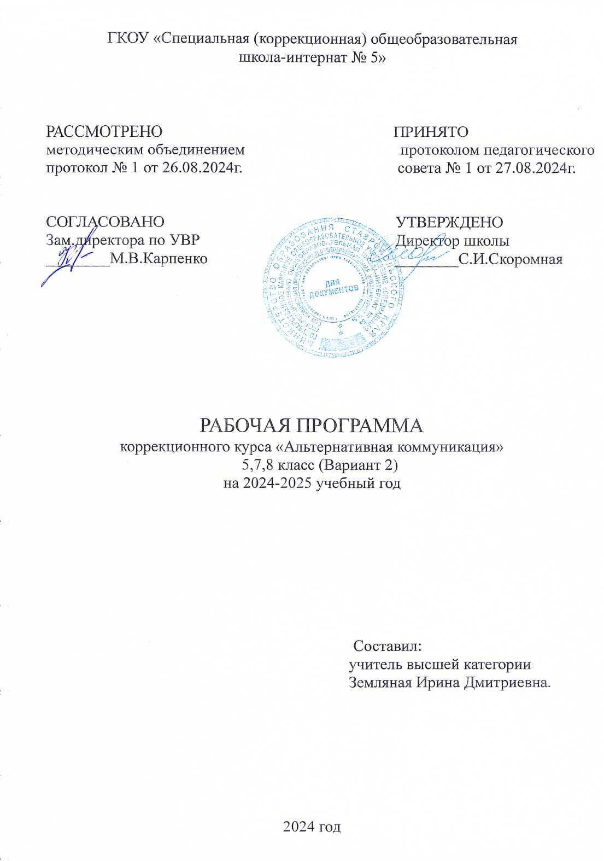

**Пояснительная записка**

Данная программа разработана на основе:

* Федерального закона №273-ФЗ от 29.12.2012г. «Об образовании в Российской Федерации».
* Федерального государственного образовательного стандарта обучающихся с умственной отсталостью (интеллектуальными нарушениями), утвержденного приказом №1599 от 19.12.2014 г. Министерством образования и науки Российской Федерации
* Приказа Минпросвещения России от 24.11.2022 № 1026 «Об утверждении федеральной адаптированной основной общеобразовательной программы обучающихся с умственной отсталостью (интеллектуальными нарушениями)»
* .Адаптированной основной общеобразовательной программ (далее ― АООП) образования обучающихся с умственной отсталостью (интеллектуальными нарушениями) вариант 2(утверждено приказом №82/1 от 27.08.2024г.)
* Санитарных правил СП 2.4.3648-20 «Санитарно-эпидемиологические требования к организации воспитания и обучения детей, отдыха и оздоровления детей и молодежи»
* Положения опорядкеразработки рабочей программы по учебному предмету, курсов, в ГКОУ «Специальная (коррекционная) общеобразовательная школа-интернат № 5» (утверждено приказом №90/1 от 30.08.2019г.)
* Учебного плана ГКОУ «Специальная (коррекционная) общеобразовательная школа-интернат № 5»(утверждено приказом №82 от 27.08.2024г.)

У ребенка с умеренной умственной отсталостью, затруднено общение с окружающими, что в целом нарушает и искажает его психическое и интеллектуальное развитие. В этой связи обучение ребенка речи с использованием альтернативных (дополнительных) средств коммуникации является необходимой частью всей системы коррекционно-педагогической работы. Альтернативные средства общения могут использоваться для дополнения речи (если речь невнятная, смазанная) или ее замены, в случае ее отсутствия.

На его изучение в 5,7,8 классах отведено 34 часов, 1 часа в неделю, 34 учебные недели.

Основными задачами коррекционной работы являются выбор доступного ребенку средства невербальной коммуникации, овладение выбранным средством коммуникации и использование его для решения соответствующих возрасту житейских задач.

Техническое оснащение включает: предметы, графические изображения, знаковые системы, таблицы букв, карточки с напечатанными словами, наборы букв, коммуникативные таблицы, коммуникативные тетради и др.

Коррекционный курс включает следующие разделы:

-Развитие речи средствами невербальной коммуникации;

-Импрессивная речь;

-Экспрессивная речь;

-Экспрессия с использованием средств невербальной коммуникации;

-Глобальное чтение;

-Предпосылки к осмысленному письму.

**Планируемые предметные и личностные результаты**

**Предметные результаты:**

-Сенсомоторная активность в разных проявлениях (эмоциональных и двигательных) в ответ на альтернативные и вербальные средства коммуникации, на ситуацию с пальчиковыми играми;

-Понимание обращенной речи и смысла доступных невербальных графических знаков (рисунков, фотографий, пиктограмм и других графических изображений), неспецифических жестов;

-Умение вступать в контакт, поддерживать и завершать его, используя традиционные (вербальные) и альтернативные средства коммуникации, соблюдая общепринятые правила поведения;

-Умение пользоваться доступными средствами коммуникации в практике экспрессивной и импрессивной речи для решения соответствующих возрасту житейских задач;

-Использование доступных жестов для передачи сообщения;

-Понимание слов, обозначающие объекты и явления природы, объекты рукотворного мира и деятельность человека.

**Личностные результаты:**

-Голосовой отклик на обращенную речь знакомого взрослого в конкретной ситуации взаимодействия;

-Двигательный (изменение положения головы, тела или рук, или ног) и мимический отклик (улыбка);

-Поворот головы в сторону знакомого голоса взрослого;

-Реакция ожидания в ответ на ситуацию взаимодействия со знакомым взрослым;

-Основы персональной идентичности, осознание своей принадлежности определенному полу, осознание себя как «Я»;

-Формирование социально ориентированного взгляда на окружающий мир в органичном единстве и разнообразии природной и социальной частей.

**Базовые учебные действия**

Подготовка ребенка к нахождению и обучению в среде сверстников, к эмоциональному, коммуникативному взаимодействию с группой обучающихся:

-ориентироваться в пространстве класса (зала, учебного помещения), пользоваться учебной мебелью;

-адекватно использовать ритуалы школьного поведения (поднимать руку, вставать и выходить из-за парты и т. д.);

-принимать цели и произвольно включаться в деятельность;

-передвигаться по школе, находить свой класс, другие необходимые помещения.

Формирование учебного поведения:

1) Направленность взгляда (на говорящего взрослого, на задание):

-фиксирует взгляд на звучащий предмет;

-фиксирует взгляд на яркий предмет;

-фиксирует взгляд на движущийся предмет;

-переключает взгляд с одного предмета на другой;

-фиксирует взгляд на лице педагога;

-фиксирует взгляд на лице педагога с использованием голоса;

-фиксирует взгляд на изображении;

-фиксирует взгляд на экране монитора.

2) Умение выполнять инструкции педагога:

-понимает жестовую инструкцию;

-понимает инструкцию по пиктограммам;

-выполняет стереотипную инструкцию (отрабатываемая с конкретным учеником на данном этапе обучения).

3) Использование по назначению учебных материалов:

-бумаги, ручки, линейки, карандаша, мела.

4) Умение выполнять действия по образцу и по подражанию:

-выполняет действие способом рука-в-руке;

-подражает действиям, выполняемым педагогом;

-последовательно выполняет отдельные операции, действия по образцу педагога.

Формирование умения выполнять задание:

1) в течение определенного периода времени:

-способен удерживать произвольное внимание на выполнении посильного задания 3-4 мин;

2) от начала до конца:

- при организующей, направляющей помощи способен выполнить посильное задание от начала до конца.

**Содержание рабочей программы**

Коммуникация с использованием невербальных средств

-Указание взглядом на объект при выражении своих желаний, ответе на вопрос.

-Выражение мимикой согласия (несогласия), удовольствия (неудовольствия); приветствие (прощание) с использованием мимики.Выражение жестом согласия (несогласия), удовольствия (неудовольствия), благодарности, своих желаний; приветствие (прощание), обращение за помощью, ответы на вопросы с использованием жеста. Привлечение внимания звучащим предметом; выражение удовольствия (неудовольствия), благодарности звучащим предметом; обращение за помощью, ответы на вопросы, предполагающие согласие (несогласие) с использованием звучащего предмета. Выражение своих желаний, благодарности, обращение за помощью, приветствие (прощание), ответы на вопросы с предъявлением предметного символа. Выражение согласия (несогласия), удовольствия (неудовольствия), благодарности, своих желаний, приветствие (прощание), обращение за помощью, ответы на вопросы, задавание вопросов с использованием графического изображения (фотография, цветная картинка, черно-белая картинка, пиктограмма).

Развитие речи средствами невербальной коммуникации

Импрессивная речь

Понимание простых по звуковому составу слов (мама, папа, дядя и др.). Реагирование на собственное имя. Узнавание (различение) имен учащихся класса, педагогов.Понимание слов, обозначающих предмет (посуда, мебель, игрушки, одежда, обувь, животные, овощи, фрукты, бытовые приборы, школьные принадлежности, продукты, транспорт, птицы и др.).Понимание обобщающих понятий (посуда, мебель, игрушки, одежда, обувь, животные, овощи, фрукты, бытовые приборы, школьные принадлежности, продукты, транспорт, птицы и др.).Понимание слов, обозначающих действия предмета (пить, есть, сидеть, стоять, бегать, спать, рисовать, играть, гулять и др.). Понимание слов, обозначающих признак предмета (цвет, величина, форма и др.). Понимание слов, обозначающих признак действия, состояние (громко, тихо, быстро, медленно, хорошо, плохо, весело, грустно и др.).

Экспрессивная речь

Называние (употребление) отдельных звуков, звукоподражаний, звуковых комплексов.Называние (употребление) простых по звуковому составу слов (мама, папа, дядя и др.).Называние собственного имени. Называние имён членов семьи (учащихся класса, педагогов класса). Называние (употребление) слов, обозначающих предмет (посуда, мебель, игрушки, одежда, обувь, животные, овощи, фрукты, бытовые приборы, школьные принадлежности, продукты, транспорт, птицы и др.).Называние (употребление) обобщающих понятий (посуда, мебель, игрушки, одежда, обувь, животные, овощи, фрукты, бытовые приборы, школьные принадлежности, продукты, транспорт, птицы и др.).Называние (употребление) слов, обозначающих действия предмета (пить, есть, сидеть, стоять, бегать, спать, рисовать, играть, гулять и др.).Называние (употребление) слов, обозначающих признак предмета (цвет, величина, форма и др.).Называние (употребление) слов, обозначающих признак действия, состояние (громко, тихо, быстро, медленно, хорошо, плохо, весело, грустно и др.).Называние (употребление) слов, указывающих на предмет, его признак (я, он, мой, твой и др.).Называние (употребление) слов, обозначающих число, количество предметов (пять, второй и др.).

Экспрессия с использованием средств невербальной коммуникации

Использование графического изображения (электронного устройства) для обозначения предметов и объектов (посуда, мебель, игрушки, одежда, обувь, животные, овощи, фрукты, бытовые приборы, школьные принадлежности, продукты, транспорт, птицы и др.).Использование графического изображения (электронного устройства) для обозначения обобщающих понятий (посуда, мебель, игрушки, одежда, обувь, животные, овощи, фрукты, бытовые приборы, школьные принадлежности, продукты, транспорт, птицы и др.).

Использование графического изображения (электронного устройства) для обозначения признака действия, состояния (громко, тихо, быстро, медленно, хорошо, плохо, весело, грустно и др.).

Глобальное чтение

Узнавание (различение) напечатанных слов, обозначающих имена людей, названия предметов, действий. Использование карточек с напечатанными словами как средства коммуникации.

Предпосылки к осмысленному письму

Узнавание (различение) образов графем (букв). Графические действия с использованием элементов графем: обводка, штриховка, раскрашивание букв.

Учебно-тематическое планирование

Рабочая программа для 5,7,8 классов рассчитана на учебный год, общая трудоемкость 34 часа, количество занятий в классе в неделю – 1 час.

«Альтернативная коммуникация» 5,7,8 класс.

|  |  |  |  |
| --- | --- | --- | --- |
| № | Тема | Кол-во часов | Дата |
| 1 | Обследование общего развития обучающихся | 1 |  |
| 2 | Я вижу, я слышу | 1 |  |
| 3 | Мимика лица | 1 |  |
| 4 | Приветствие и прощание | 1 |  |
| 5 | Я и мои жесты | 1 |  |
| 6 | Звучащие предметы | 1 |  |
| 7 | Пойми меня. Игра «Клубок» | 1 |  |
| 8 | Мое имя | 1 |  |
| 9 | Повседневные действия | 1 |  |
| 10 | Основные нужды | 1 |  |
| 11 | Предмет и вид деятельности | 1 |  |
| 12 | Свойства объектов | 1 |  |
| 13 | Зима. Признаки зимы.Зимние забавы | 1 |  |
| 14 | Буква А, а. Узнавание и конструирование, обводка по трафарету | 1 |  |
| 15 | Одежда, обувь, головные уборы | 1 |  |
| 16 | Буква О, о. Узнавание, конструирование, обводка по трафарету | 1 |  |
| 17 | Буква У, у. Узнавание, конструирование, обводка по трафарету | 1 |  |
| 18 | Посуда. Сюжетно-ролевая игра «Накрываем на стол» | 1 |  |
| 19 | Продукты питания. Сюжетно-ролевая игра «Магазин» | 1 |  |
| 20 | Буква М, м. Узнавание, конструирование, обводка по трафарету | 1 |  |
| 21 | Домашние животные | 1 |  |
| 22 | Детеныши домашних животных | 1 |  |
| 23 | Дикие животные. Место обитания | 1 |  |
| 24 | Детеныши диких животных | 1 |  |
| 25 | Части суток | 1 |  |
| 26 | Бытовые приборы | 1 |  |
| 27 | Инструменты | 1 |  |
| 28 | Буква Н, н. Узнавание, конструирование, обводка по трафарету | 1 |  |
| 29 | Транспорт | 1 |  |
| 30 | Буква П, п. Узнавание, конструирование, обводка по трафарету | 1 |  |
| 31 | Профессии | 1 |  |
| 32 | Буква С, с. Узнавание, конструирование, обводка по трафарету | 1 |  |
| 33 | Овощи и фрукты, ягоды | 1 |  |
| 34 | Буква Р, р. Узнавание, конструирование, обводка по трафарету | 1 |  |
|  | Всего | 34 |  |

**Перечень материально-технического обеспечения**

- Интерактивная панель AST board.

-Массажные мячи;

-Дидактические и сюжетные игрушки;

-Наборы карточек пиктограмм;

-Наборы картинок по различным лексическим темам;

-Таблицы букв;

-Карточки с напечатанными словами;

-Тематические наборы фотографий, рисунков, графические изображения;

-Магнитная доска;

-Набор для рисования (фломастеры, бумага, краски);

-Трафареты с изображением животных, сюжетных картинок, сказочных персонажей, гласных и согласных букв;

-Игры на развитие мелкой моторики;

-Чудесный мешочек и тактильные наборы к нему;

-Наборы мелких предметов: пуговицы, бусы, прищепки, игрушки и т.д.

-Наглядный материал для развития связной речи: сюжетные картинки и серии сюжетных картинок для составления рассказов;

-Мозайки, пазлы;

-Наборы муляжей овощей и фруктов;

-Наборы для сюжетно-ролевых игр:

а) мебель (игровой набор);

б) кухня (игровой набор);

-Презентации;

-Аудио и видеоматериалы.

**Формы оценивания,средства мониторинга и оценка результатов.**

Система оценки достижения планируемых результатов освоения адаптированной основной общеобразовательной программы для обучающихся с умеренной, тяжёлой и глубокой умственной отсталостью (интеллектуальными нарушениями), тяжелыми и множественными нарушениями развития.

*Цель:*

1.Определить уровень знаний учащихся за учебный год.

2.Проводить контроль работ учащихся за усвоением программного материала.

**Личностные результаты:**

Овладение социальными (жизненными) компетенциями, необходимыми для решения практико-ориентированных задач и обеспечивающими формирование и развитие социальных отношений обучающихся в различных средах.

Результаты:

* 0 баллов - нет продвижения;
* 1 балл – минимальное продвижение;
* 2 балла – среднее продвижение;
* 3 балла – значительное продвижение.

**Предметные результаты**

Бальная система оценки:

* 0 баллов - действие отсутствует, обучающийся не понимает его смысла;
* 1 балл - смысл действия понимает, выполняет только по прямому указанию учителя;
* 2 балла - преимущественно выполняет действия по указанию учителя, в отдельных ситуациях способен выполнить его самостоятельно;
* 3 балла - способен самостоятельно выполнять действия в определённых ситуациях, нередко допускает ошибки, которые исправляет по прямому указанию учителя;
* 4 балла - способен самостоятельно выполнять действия, но иногда допускает ошибки;
* 5 баллов - самостоятельно применяет действия в любой ситуации.

**Средства мониторинга и оценки динамики обучения**

Мониторинг результатов обучения проводится не реже одного раза в полугодие.

В ходе мониторинга специалисты образовательной организации оценивают уровень сформированности представлений, действий/операций, внесенных в СИПР.

Например:

*«выполняет действие самостоятельно»;*

*«выполняет действие по инструкции» (вербальной или невербальной);*

*«выполняет действие по образцу»;*

*«выполняет действие с частичной физической помощью»;*

*«выполняет действие со значительной физической помощью»;*

*«действие не выполняет».*

Представление:

*«узнает объект»;*

*«не всегда узнает объект» (ситуативно);*

*«не узнает объект».*